R E P O R T
PUA 나노패턴 제작 실습

•과 목 명:
•담당교수:
•제 출 일:
•학 과:
• 학 번 :
•성 명:

목 차
1. 서론........................................................2
2. 재료와 공정 원리........................................................2
3. 실험 방법........................................................3
4. 결과........................................................4
5. 고찰........................................................5
6. 결론........................................................6
7. 참고문헌........................................................7

1. 서론

1.1 실습 목적
이번 실습에서는 UV 경화형 폴리우레탄 아크릴레이트(PUA) 수지와 PET 필름을 이용해 원판의 표면 패턴을 복제하는 과정을 다뤘다. 사용 수지는 MINS-311RM이다. 필름을 준비하고 수지를 원판과 밀착시킨 뒤 UV로 경화하고 분리하는 과정에서 세척, 기포 제거, 경화 조건과 탈형 방법이 왜 중요한지 정리한다.

1.2 제작 과정과 평가 범위
제작 과정은 PET 절단, 세척과 건조, 수지 도포, 롤러 밀착, UV 경화, 탈형과 라벨링 순서다. 사진에서는 절단과 롤러 사용, 필름을 들어 올리는 장면을 확인했다. 이번 결과는 공정과 외관 관찰을 중심으로 정리하며, 나노패턴의 치수와 복제 정확도는 별도의 표면 측정으로 평가해야 한다.

2. 재료와 공정 원리

2.1 PUA 수지와 PET 지지 필름
PUA는 아크릴레이트 반응기를 포함하는 UV 경화형 수지다. 문헌에서는 301RM을 soft PUA, 311RM을 hard PUA로 구분하고 PET 필름으로 수지를 덮어 펼친 뒤 UV를 조사하여 구조를 복제한다 [1]. PET는 복제된 수지층을 지지하는 필름이고, 표면 패턴은 경화된 수지층에 형성된다. 따라서 이번 공정은 PET 자체를 UV로 굳히는 과정으로 설명하지 않는다.
301RM과 311RM 용기를 함께 관찰했지만 실제 제작에는 311RM을 사용했다. PCL과 PLGA로 표시된 별도 시편은 소개된 재료로 구분하였다. 이 시편의 형태를 PUA 용기 안 수지의 공급 형태나 기계적 성질로 해석하지 않았다.
추가 사진에서는 Silicone Elastomer Base(A)와 Silicone Elastomer(B)로 표시된 실리콘 재료 용기를 확인했다. 이는 311RM 수지와 구분되는 소개 재료다. 용기 사진만으로 이번 실습에서의 혼합 비율, 경화 조건 또는 몰드 제작 수행 여부를 확정하지 않았다.
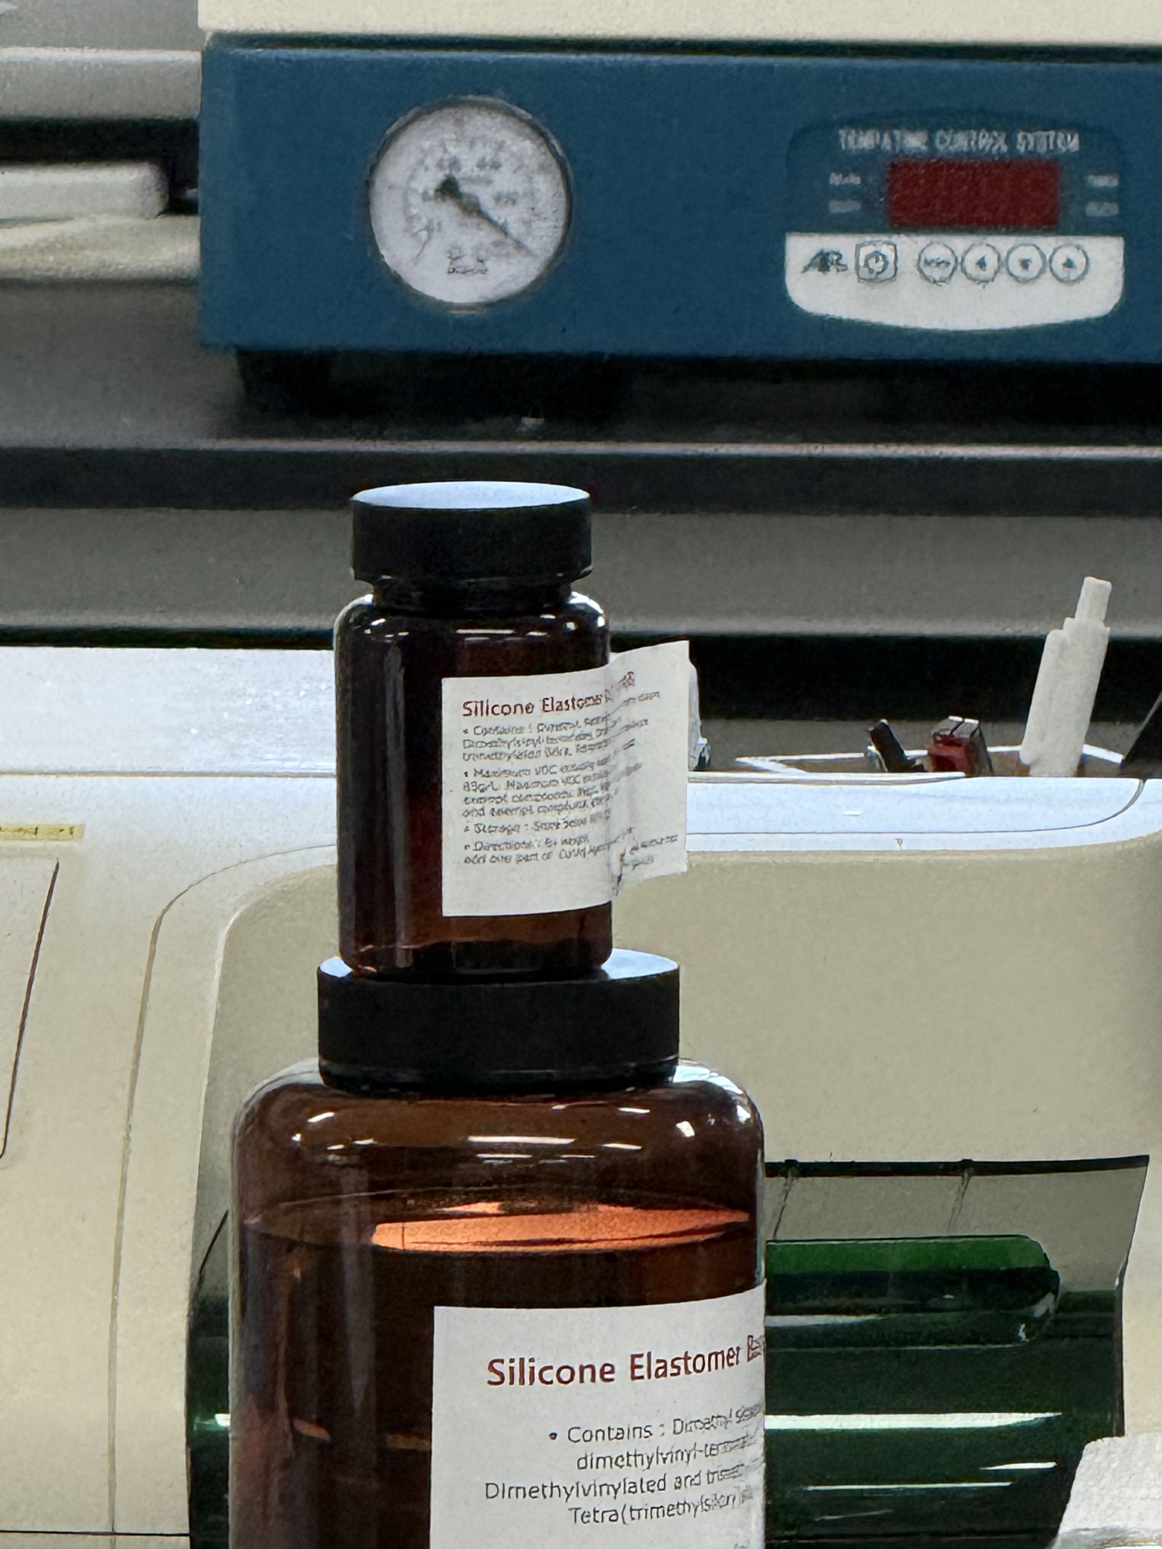  (a) 실리콘 재료 A·B 용기 | 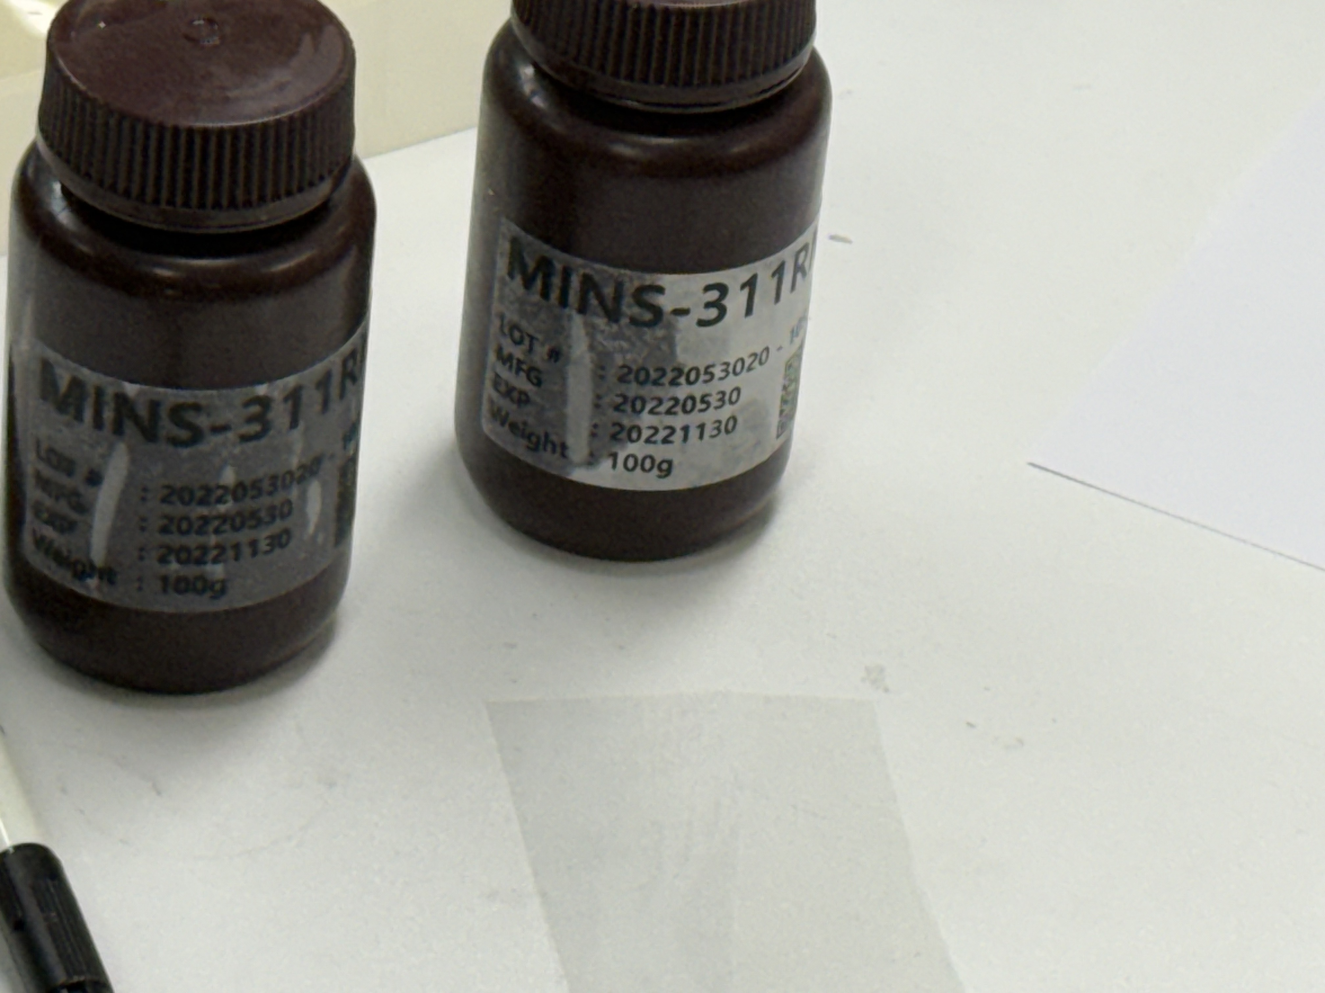  (b) MINS-311RM 용기 라벨
그림 2-1 소개된 실리콘 재료와 사용 수지

2.2 UV 광중합과 패턴 복제
아크릴레이트계 광중합에서는 광개시제가 적절한 파장의 빛을 흡수해 라디칼을 생성하고, 이 라디칼이 탄소 이중결합의 연쇄 반응을 개시한다. 다관능 성분의 반응으로 가교망이 형성되면 수지의 형상이 고정된다 [2]. 원판과 수지가 접촉한 채 경화되므로 수지의 접촉면은 원판 표면의 상보적인 형상을 갖게 된다. 탈형 후에는 이 구조가 PET 위 수지층에 남는 것을 목표로 한다.
경화는 파장, 조사 세기, 시간과 수지층 두께의 영향을 받는다. 조사량은 조사 세기의 시간 적분이며, 세기가 일정하면 조사량 = 조사 세기 × 시간으로 계산한다 [2]. 따라서 시간만 같다고 경화 조건이 같다고 볼 수 없다. 이 관계는 공정 원리이고 이번 실습의 조사량을 계산한 결과는 아니다.

3. 실험 방법

3.1 필름 준비와 작업면 구성
원판을 덮을 수 있도록 PET 필름을 가위로 절단했다. 세척은 실습 기록에 따라 에탄올을 이용해 먼지를 제거한 뒤 건조하는 과정으로 정리했다. 건조가 끝나면 흰 종이를 받침으로 깔고 원판을 올려 작업면을 준비했다. 종이는 수지로 인한 작업대 오염과 부착을 줄이기 위한 받침으로 사용했으며, 원판 표면의 이형 처리를 대신하는 재료는 아니다.

3.2 수지 도포와 롤러 밀착
311RM 수지를 도포하고 PET 필름을 원판에 접촉시켰다. 롤러로 필름을 밀어 수지가 퍼지고 필름이 원판에 밀착되도록 했다. 롤러는 표면 사이에 갇힌 기포를 줄이는 데 사용했다. 한 방향으로 일정하게 진행해 공기가 빠져나갈 경로를 확보하는 것은 일반적인 밀착 원칙이며, 실제 롤러 이동 방향과 압력은 사진 한 장으로 측정할 수 없다.
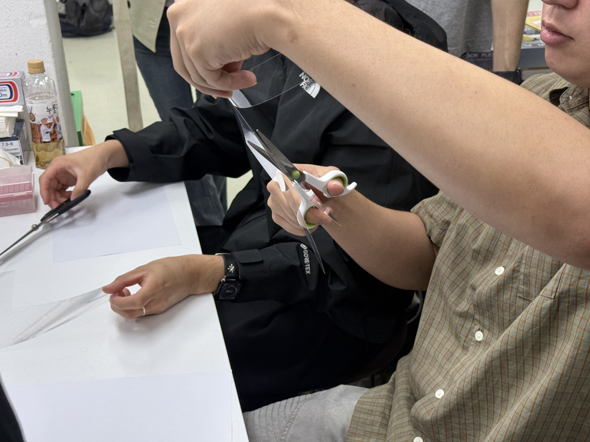  (a) PET 필름 절단 | 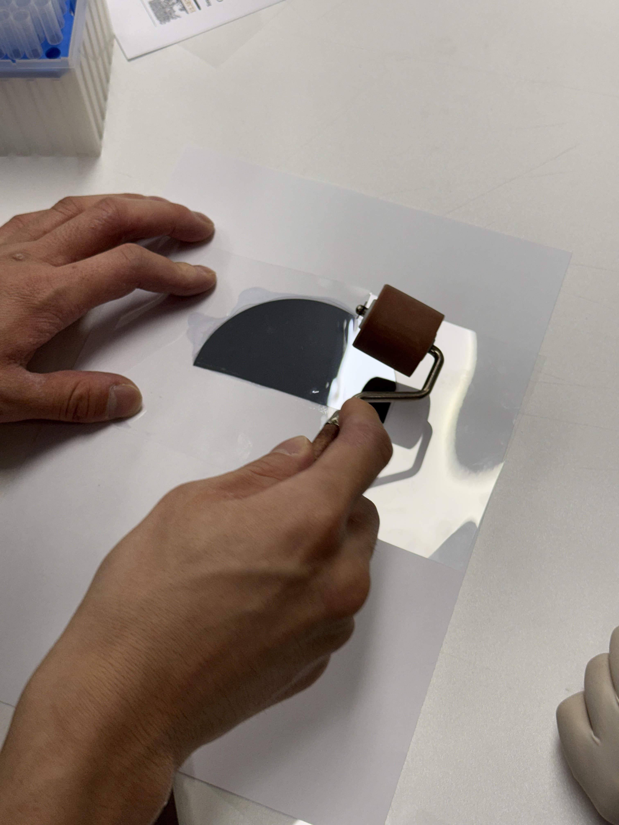  (b) 원판 위 필름의 롤러 밀착
그림 3-1 PET 준비와 롤러 밀착 과정

3.3 UV 경화와 탈형
원판과 필름이 접촉한 상태에서 UV 경화기에 넣어 수지를 경화했다. 수지를 경화한 뒤 필름을 원판에서 들어 올려 분리하고 시편을 구분할 수 있도록 표시했다. UV 조사 시간은 수지 제조사 지침과 장비 조건에 맞춰 정하는 것이 원칙이다. 이번 장비의 표시값 40.0은 단위가 확인되지 않아 실제 경화 시간으로 환산하지 않았다.

3.4 주의점과 이유
세척 후 잔류 액체와 먼지는 국부적으로 접촉을 방해할 수 있으므로 작업면을 깨끗이 준비한다. UV 조사는 챔버를 닫은 상태에서 수행하고 피부와 눈의 직접 노출을 피한다. 수지는 필요량을 취한 뒤 밀폐하여 불필요한 광 노출과 오염을 줄인다. 상온에서 뚜껑을 여는 행위 자체를 광경화의 원인으로 설명하지 않는다. 탈형할 때에는 원판과 수지층이 손상되지 않도록 급격한 힘을 피한다.

4. 결과

4.1 장비 표시값과 공정 관찰
사용 수지와 촬영 당시 장비 표시값, 관찰한 공정은 표 4-1에 정리했다. 건조기 설정값과 현재값은 시편 내부 온도를 직접 측정한 값이 아니며, UV 경화기의 숫자만으로 조사 시간을 확정할 수 없다.
표 4-1 사용 재료와 관찰 기록
항목 | 확인한 내용 | 해석
사용 수지 | MINS-311RM | 실제 사용 등급 확인
건조기 | SV 90°C / PV 92°C | 촬영 시 표시값
UV 경화기 | TIME CONTROL 40.0 | 단위와 실제 조사 시간 미확인
롤러 밀착 | 원판 위 투명 필름에 롤러 사용 | 공정 장면 확인
탈형과 표시 | 필름을 들어 올리고 펜으로 표시 | 전체 손상 여부와 라벨 문구 미평가
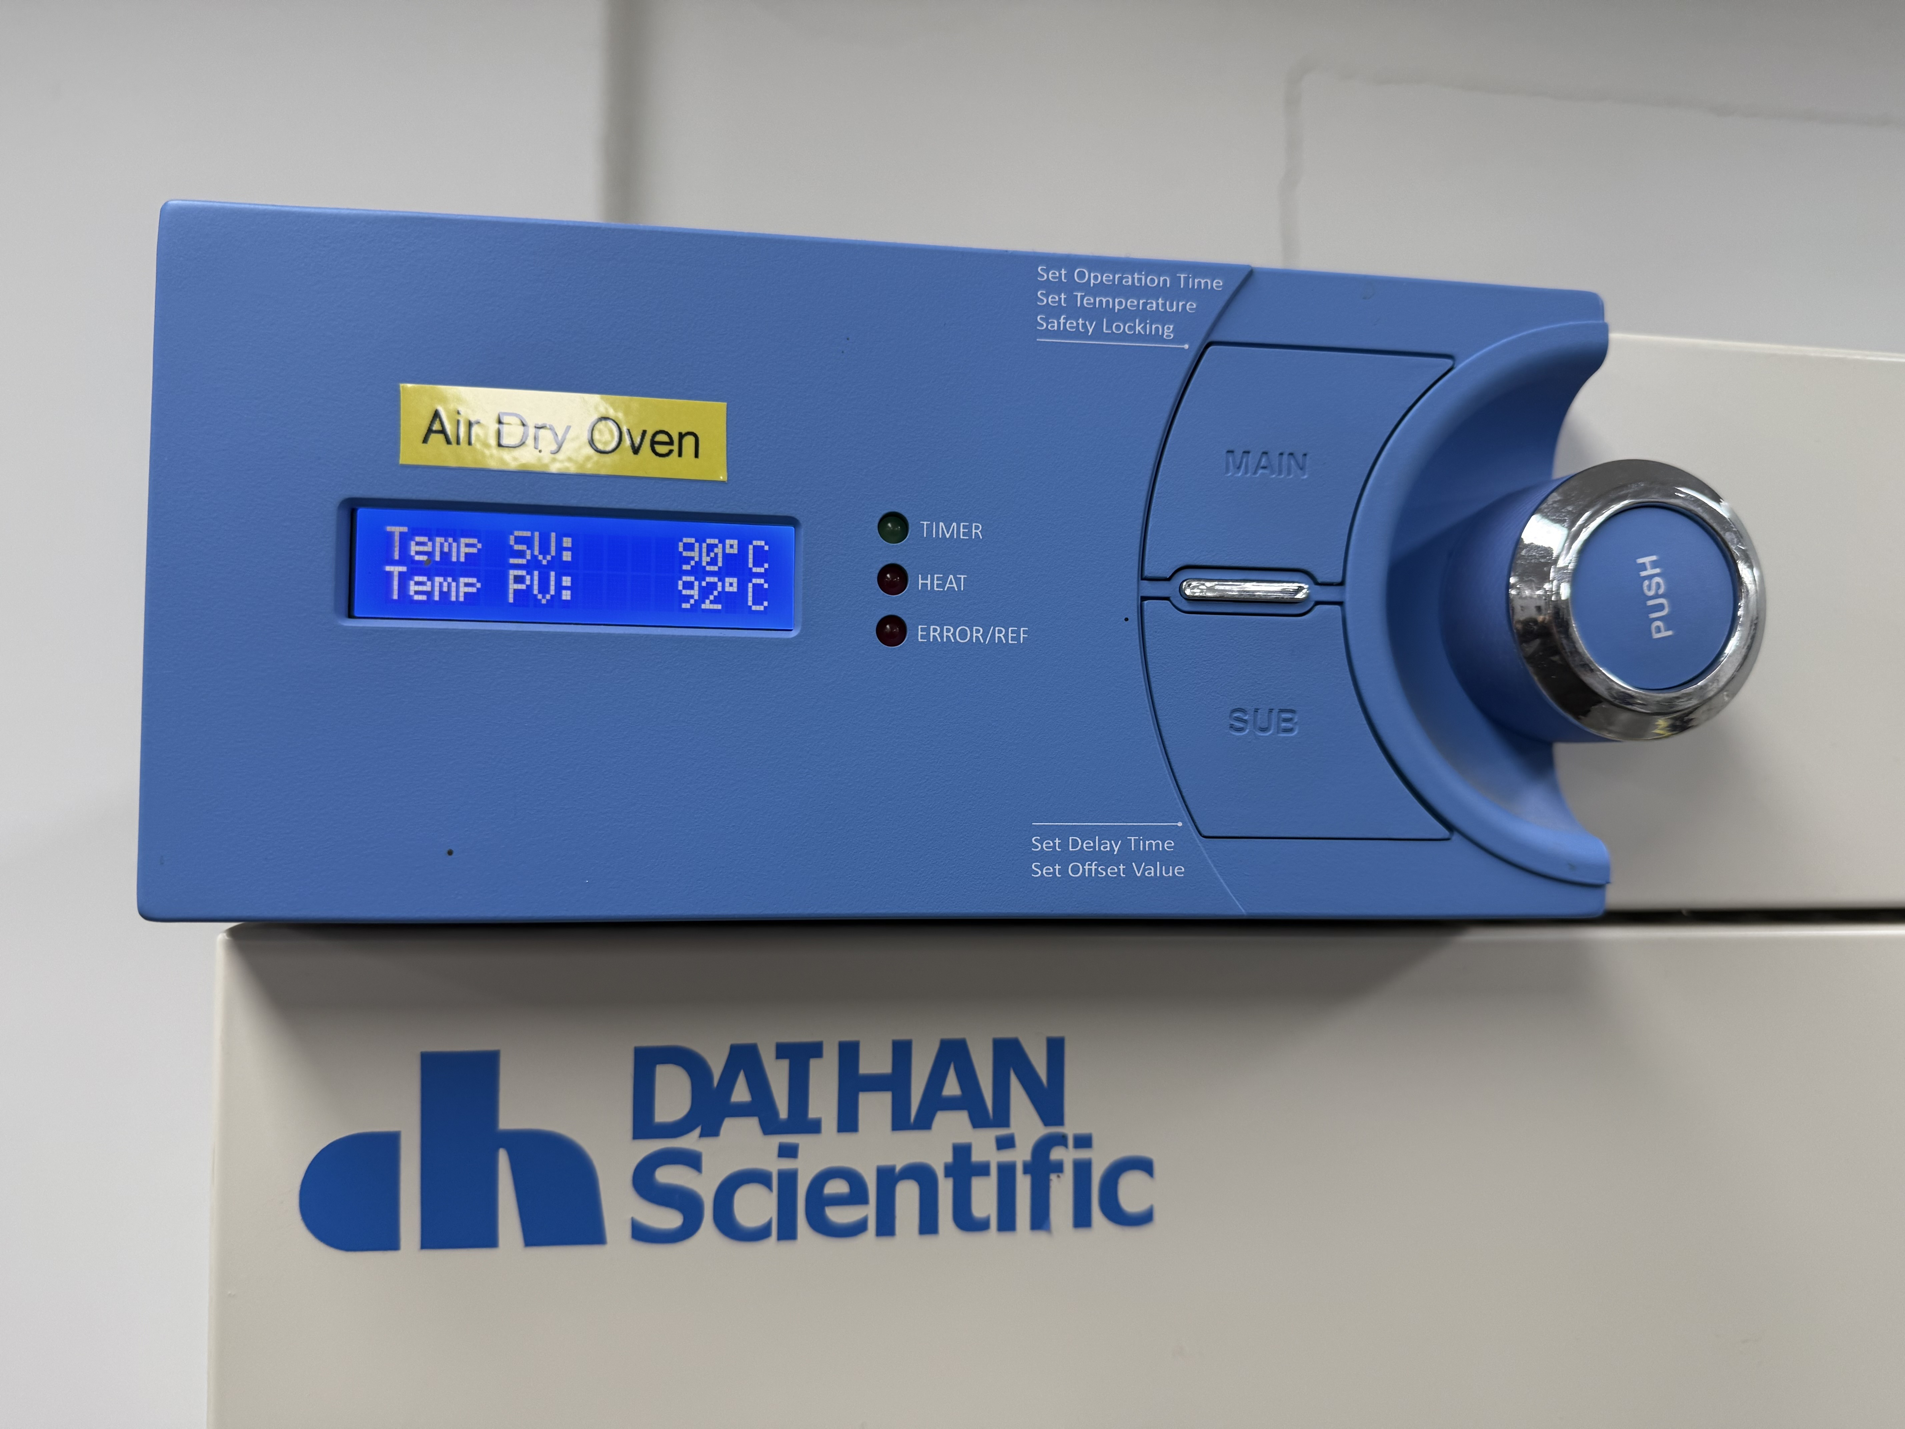  (a) 건조기 SV 90°C와 PV 92°C | 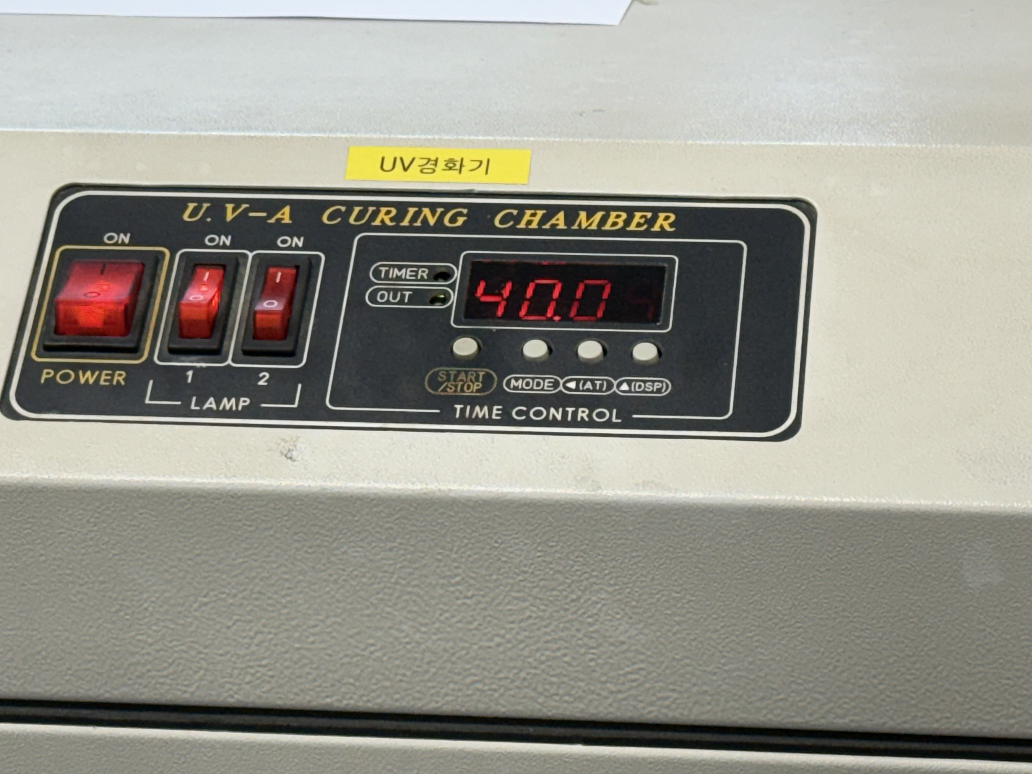  (b) UV 경화기 표시값 40.0
그림 4-1 건조기와 UV 경화기의 표시부

4.2 분리된 필름과 외관
원판 위에서 투명 필름을 들어 올리는 탈형 장면과 펜으로 표시하는 장면을 확인했다. 소개된 패턴 필름에서는 사각 영역에 여러 색의 반사가 나타났다. 외관의 색 반사는 관찰 결과지만 그 자체로 패턴 복제 성공률이나 치수를 측정한 것은 아니다. 현미경·SEM·AFM 결과가 없어 이번 시편의 나노구조 형상과 결함률은 평가하지 않았다.

5. 고찰

5.1 접촉과 경화 조건을 일정하게 맞추는 이유
패턴 복제는 수지가 원판의 구조에 접촉하고 그 형상이 경화 중 유지되어야 성립한다. 기포와 이물질은 접촉을 방해할 수 있고 수지 분포가 다르면 경화 깊이와 탈형 상태도 달라질 수 있다. 따라서 같은 수지, 도포량, 조사 조건과 밀착 방법을 기록해야 제작 시편을 비교할 수 있다. 이번에는 도포량, 조사 세기와 실제 시간이 없어 이 변수들의 영향을 정량적으로 비교하지 않았다.
메모의 5–10분은 조사 시간인지 조사 후 대기 시간인지 구분되지 않는다. 비교 실험 없이 이를 최적 시간으로 제시할 수는 없다. 또한 경화 시간이 길어지면 반드시 탈형이 어려워진다고 단정하기보다 경화도, 원판과 수지의 접착, 표면 처리와 형상에 따른 영향을 함께 검토해야 한다.

5.2 색 반사와 나노패턴 평가
규칙적인 표면 구조는 빛의 파장과 입사·관찰 방향에 따라 회절광의 방향을 바꿀 수 있다 [3]. 이 원리는 소개된 필름의 색 반사를 설명할 수 있는 일반적인 배경이다. 다만 사진의 색에는 다른 광학 효과도 영향을 줄 수 있으므로 색 반사만으로 패턴의 주기나 높이를 확정하지 않는다. 필름의 800 nm 손글씨도 어떤 치수를 뜻하는지 확인되지 않아 측정 결과로 사용하지 않았다.
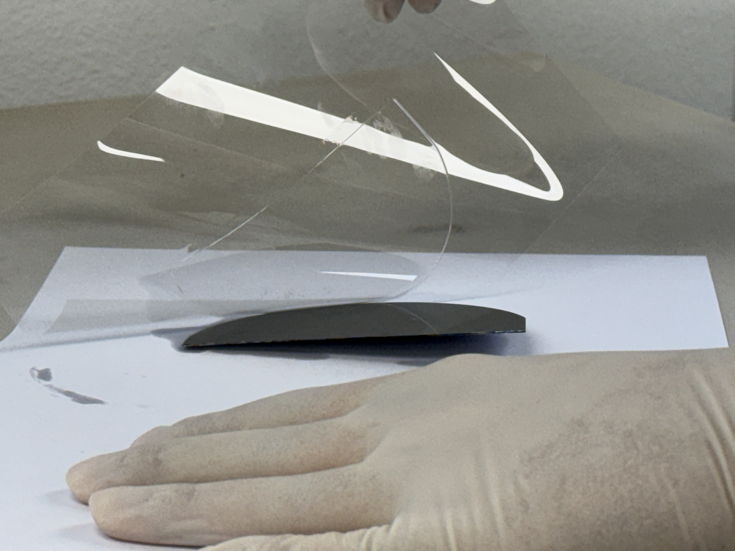  (a) 원판에서 필름을 들어 올리는 장면 | 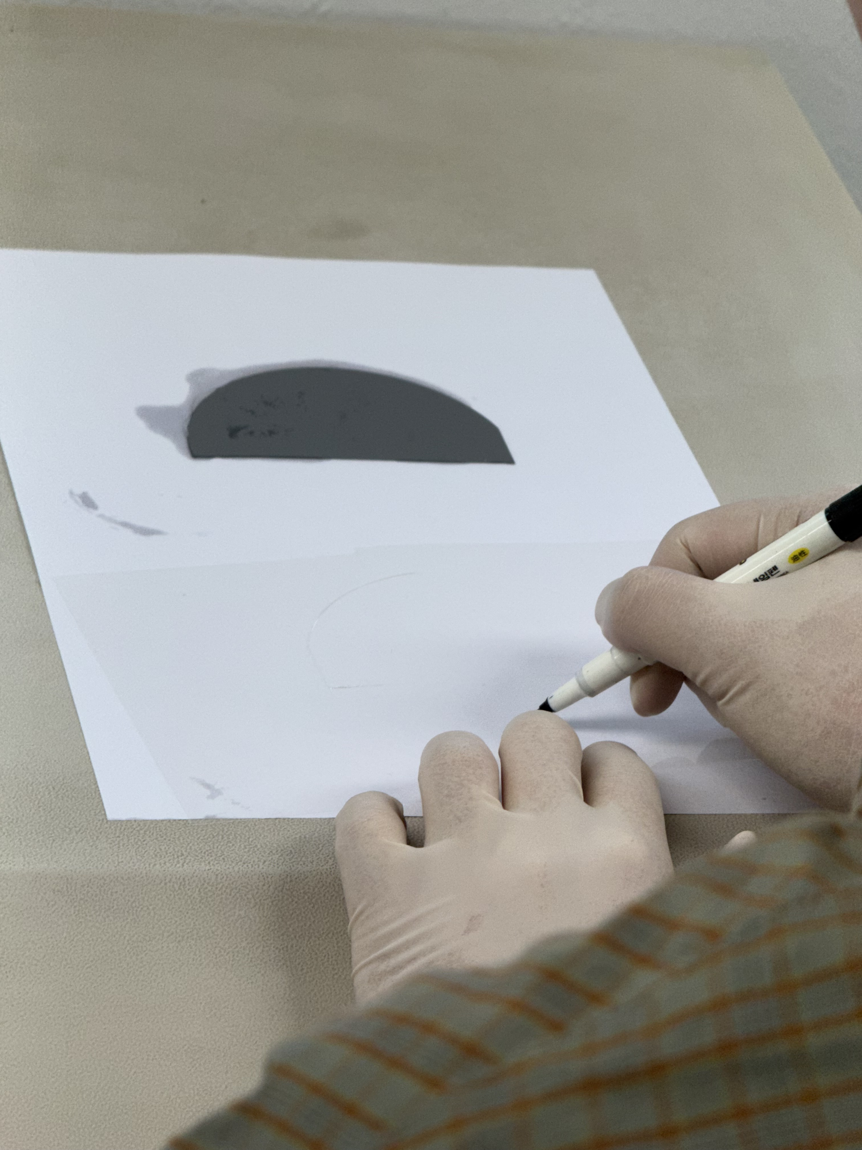  (b) 분리 후 표시하는 장면
그림 5-1 탈형과 시편 표시 과정

5.3 한계와 보완할 점
실제 경화 시간과 UV 파장·세기, PET 규격, 건조 대상·시간을 추가 기록해야 공정을 재현할 수 있다. 원판의 패턴 규격과 분리 후 시편의 확대 관찰 자료가 있으면 복제 상태를 비교할 수 있다. 재사용한 몰드는 오염, 찢어짐과 패턴 손상 상태를 확인해 사용해야 하며, PDMS 몰드가 영구적으로 재사용된다는 표현은 적절하지 않다.

6. 결론
MINS-311RM 수지와 PET 필름을 이용한 패턴 복제 공정을 정리하였다. 절단, 롤러 밀착, 탈형과 표시 장면을 확인했으며 UV 광중합은 원판과 접촉한 수지의 형상을 고정하는 과정으로 설명하였다. 공정의 재현성을 높이려면 도포량과 조사 조건을 함께 기록해야 한다. 이번 사진은 공정과 외관을 보여주지만 나노패턴의 치수와 복제 정확도는 별도의 측정 자료로 평가해야 한다.

7. 참고문헌
[1] Seong, M., Park, H.-H., Hwang, I., Jeong, H. E. Strong and Reversible Adhesion of Interlocked 3D-Microarchitectures. Coatings 9(1), 48, 2019. DOI: 10.3390/coatings9010048. https://www.mdpi.com/2079-6412/9/1/48
[2] Opsytec Dr. Gröbel. UV Curing and Photopolymerization Fundamentals. https://www.opsytec.com/uv-applications/uv-processes/uv-curing-photopolymerization (열람 2026.10.12)
[3] MKS Newport. Diffraction Grating Physics. https://www.newport.com/t/grating-physics/f/plane-holographic-reflection-gratings/ (열람 2026.10.12)

